Anfrage über die Nutzung
der Aula der Volksschule Mooskirchen

An die
Marktgemeinde Mooskirchen
Marktplatz 4, 8562 Mooskirchen
Elektronische Übermittlung an: gde@mooskirchen.gv.at
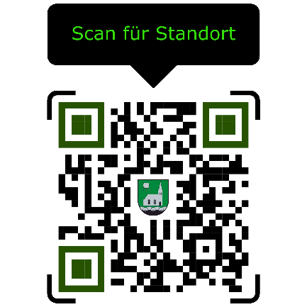

Offizielle Benennung Veranstaltungsort

Diese Bezeichnung ist ausnahmslos in allen Aussendungen, Plakaten, etc., zu verwenden:
Volksschule Mooskirchen
(Aula - Hauptstraße 6, 8562 Mooskirchen)

Allgemeine Angaben zur geplanten Veranstaltung/Nutzung

Veranstalter - Name/Verein:
Kontaktperson:
Telefonnummer:

Veranstaltungstitel:

Erwartete Besucherzahl: | Anzahl Personen:

Veranstaltungstermin: | Tag/e bzw. Zeitraum:
Benützungszeit: | Uhrzeit von: | Uhrzeit bis:
Aufbauzeit (falls erforderlich) | Uhrzeit von: | Uhrzeit bis:
Abbauzeit (falls erforderlich) | Uhrzeit bis: | Uhrzeit bis:

Bedarf Räume, Ausstattung | □ Aula | □ Beamer
 | □ Stuhlreihen | □ Keine Bestuhlung
 | □ Sonstiges:

__________, am ______________ Unterschrift Antragsteller/in:___________________________________

Die Höhe der Benützungsgebühren wird im Antwortschreiben oder auf telefonische Anfrage mitgeteilt.

